需要设备：

1. raspberry pi 3
2. Win10笔记本
3. 路由器和网线
4. 32G TF卡 和 读卡器

**步骤1：下载需要安装的系统**

到树莓派官网（https://www.raspberrypi.org/downloads/）下载系统镜像，或者到网站https://wiki.ubuntu.com/ARM/RaspberryPi下载，这里我在后者下载了ubuntu 16.04 lts版本的镜像压缩包，下载完后解压得到系统镜像文件。

**步骤2：将镜像文件写入tf卡**

1.这里需要用到一个工具Win32DiskImager，下载地址https://sourceforge.net/projects/win32diskimager/，安装完后打开如下

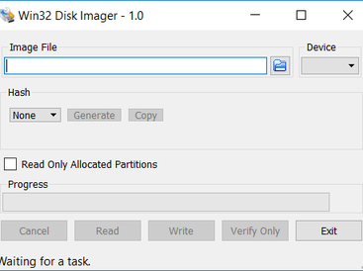

1. 将tf卡插入读卡器并连接电脑，对tf卡进行格式化。
2. 打开Win32DiskImager选择选择镜像文件，右边选择要写入的设备，默认为连接的第一个设备即插入的tf卡。
3. 点击底部的write按钮将镜像写入tf卡，上面的进度条会显示完成的进度。

**步骤3：ssh连接到树莓派的系统**

1. 镜像写入完成后，将tf卡从读卡器中取出并插入树莓派中。
2. 给树莓派接上电源，用网线连接到路由器，为了树莓派和笔记本能在同一个局域网内，登录路由器管理网页查看树莓派的ip地址。
3. 得到树莓派的ip地址后，这里需要ssh客户端进行ssh连接，下载cmder（http://cmder.net/），打开后如下

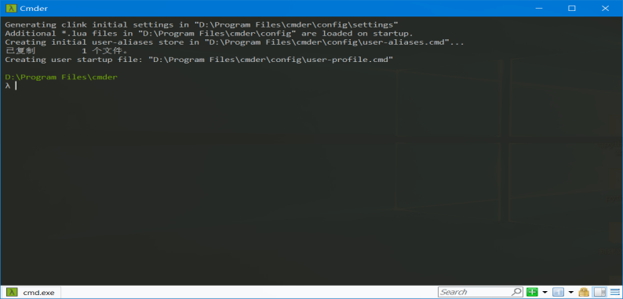

1. 在cmder窗口输入命令ssh <login user name>@<ip address>，例如我下载的系统默认登录名和密码都为ubuntu,获取到的ip为192.168.0.102，所以输入ssh [ubuntu@192.168.0.102回车执行后](mailto:ubuntu@192.168.0.102回车执行后)会要求你输入登录密码（默认ubuntu，其他系统可到官网中查看说明）

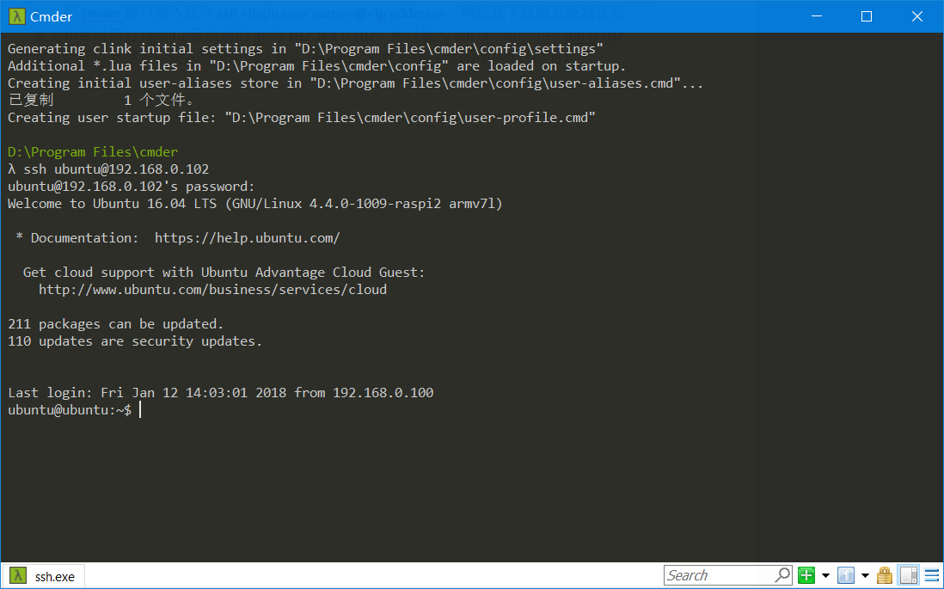

登录成功后会进入unbuntu系统的命令环境，如果是第一次登录会要求修改密码（大于8位的字母数字），修改完后会关闭连接，然后再连接登录即可。

注：这里可能会出现的问题

1. connection refuse拒绝连接是由于树莓派系统的ssh服务默认关闭了，解决办法是将tf卡取出树莓派，然后插入读卡器连接到电脑，在boot盘下新建一个名为ssh的文件，然后再插入树莓派中进行连接即可。
2. Connection timeout连接超时是由于网线接口松动导致从路由器断开连接，可在路由器管理网页查看连接的设备，树莓派的ip地址是路由器动态分配的，在获取到新的ip地址后保证其未断开连接，修改命令行的ip在执行即可。
3. Permission denied没有权限是由于用户名和密码不对，具体的默认登录用户名和密码到系统官网查看即可。

**步骤4：在笔记本对树莓派进行可视化操作**

**1.执行命令安装需要的工具**

#安装xrdp

sudo apt-get install xrdp

#安装vnc4server

sudo apt-get install vnc4server tightvncserver

#安装xubuntu-desktop

sudo apt-get install xubuntu-desktop

#向xsession中写入xfce4-session

echo “xfce4-session” >~/.xsession

#开启xrdp服务

sudo service xrdp restart

1. 打开windows远程程序

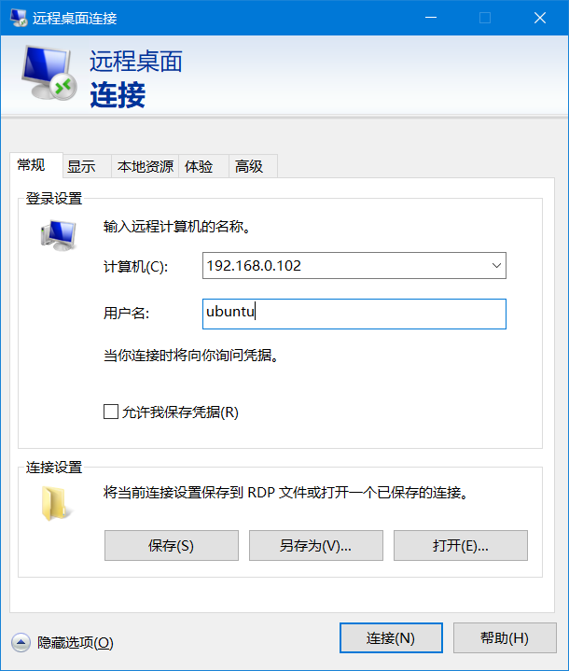

登录之后

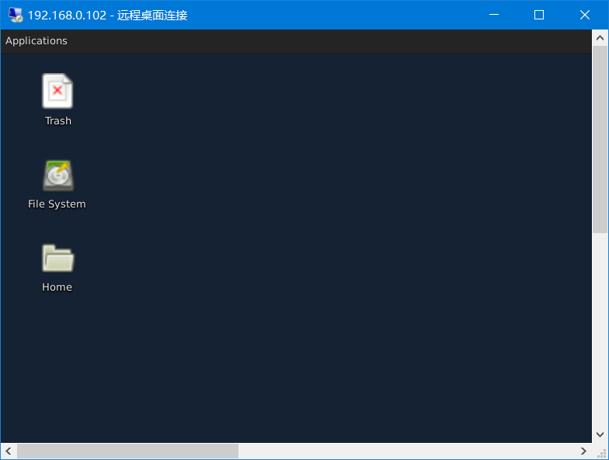

打开系统默认桌面

echo unity>~/.xsession

sudo service xrdp restart

进入系统-》首选项-》桌面共享，选择允许远程连接到桌面

无路由器方法

电脑连接wifi

打开网络共享中心，选择连接的wlan，点击属性，在点击共享，选择允许共享并选择网线接口，点击确定即可

用网线连接电脑和树莓派，树莓派即可获取本机分配的ip地址，此时本机ip会变为192.168.137.1

arp -a 查看ip地址

在本机地址下面即为树莓派ip地址